班级动态(5.22)
一、来园基本情况
来园人数：应到30人，实到27人。
儿童（男孩） | 今日重点关注：幼儿区域游戏选择 | 儿童（女孩） | 今日重点关注：幼儿区域游戏选择
王秋逸 | 科探区 | 肖妙青 | 美工区
易永恒 | 请假 | 嵇羽晞 | 植物角
赵夏冉 | 美工区 | 管亦星 | 科探区
白新奇 | 科探区 | 陈怡何 | 请假
丁载誉 | 益智区 | 陈艺茹 | 角色区
杨言希 | 建构区 | 孙瑞晗 | 自然材料区
樊晏清 | 请假 | 朱柯逸 | 益智区
邵祉琛 | 益智区 | 胡欣芮 | 角色区
刘与一 | 角色区 | 李梦兮 | 美工区
蔡镇远 | 科探区 | 张心愉 | 角色区
崔子瑜 | 美工区 | 徐佳一 | 美工区
陶书宇 | 万能工匠区 | 曹婳 | 音乐区
李一凡 | 益智区 | 顾一冉 | 益智区
冯子乐 | 益智构 | 朱天文 | 美工区
孔梓睿 | 益智区 | 黄雅萌 | 音乐区

二、半日活动《制作机器人》
这是一节制作活动。在我们的生活中，到处都是可利用的废旧材料，在巧手节主题背景下，孩子们对制作机器人十分感兴趣，因此我们引导孩子搜集身边可以利用的废旧材料。在活动中，孩子们利用各种各样的废旧材料组合制作机器人。活动中王秋逸、赵夏冉、白新奇、丁载誉、杨言希、刘与一、蔡镇远、崔子瑜、陶书宇、李一凡、孔梓睿、嵇羽晞、陈艺茹、孙瑞晗、朱柯逸、胡欣芮、张心愉、徐佳一、曹婳、顾一冉、朱天文、黄雅萌能根据自己的计划制作机器人，并能解决制作中存在的问题。
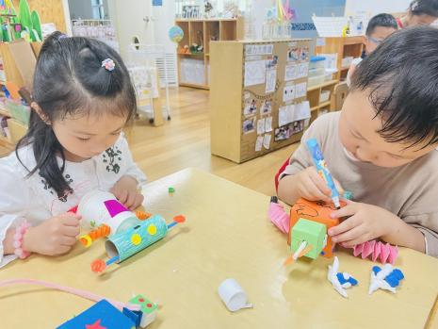 | 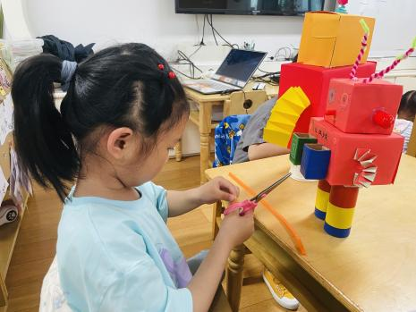 | 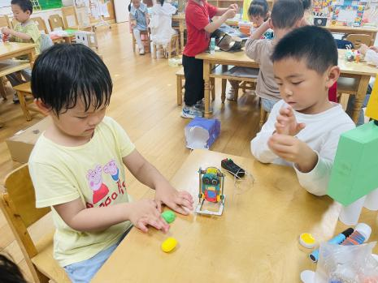
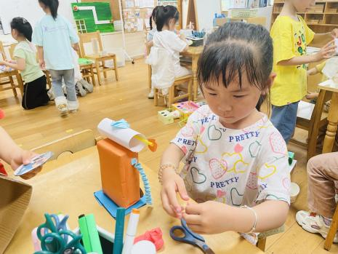 | 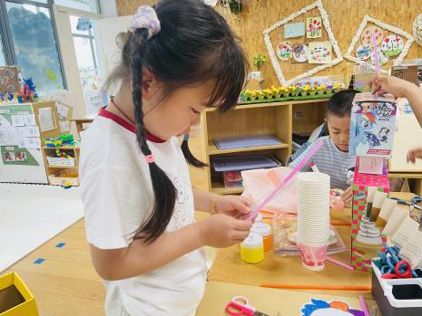 | 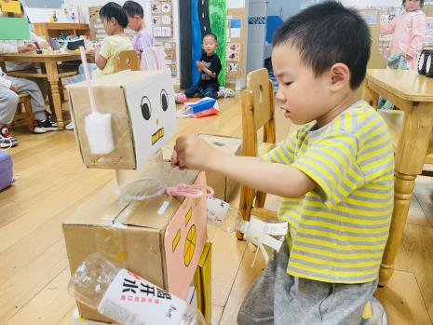

三、区域游戏
区域游戏是发展孩子个差异的重要载体，在区域游戏过程中，孩子们能够根据自己的喜好自由自主的选择区域类型。区域材料和游戏伙伴。活动中，孔梓睿、李一凡、王秋逸、蔡镇远、崔子瑜、陈艺茹、朱柯逸、胡欣芮、李梦兮、张心愉、徐佳一、曹婳、顾一冉、朱天文、黄雅萌的游戏专注度较高，能够专注的玩区域游戏。
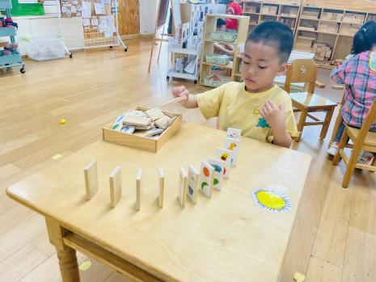  凡凡在益智区玩水果接龙的游戏。 | 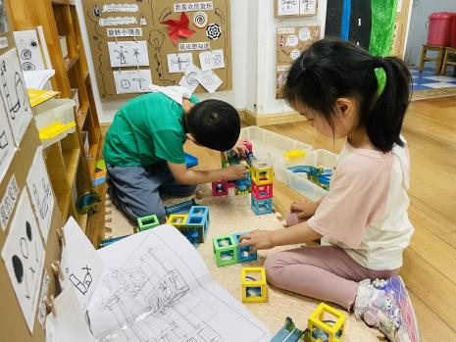  悦悦和琛琛在科探区玩轨道游戏，他们搭建了一个高高的穿梭高架。 | 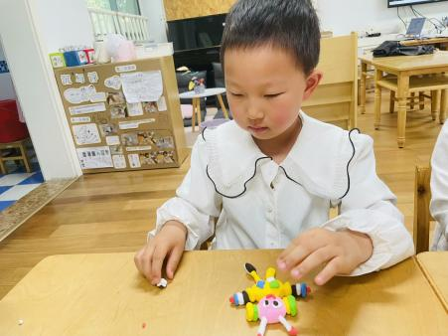  阿柯在美工区用粘土制作机器人。
四、户外活动
户外活动是幼儿增强锻炼，提高身体灵活性和敏捷性地有效途径，今天我们组织幼儿在滑滑梯游戏。孩子们自由结伴，与好朋友在滑滑游戏。在户外活动中孩子们同伴交往，走、跑、跳等能力得到了进一步发展。
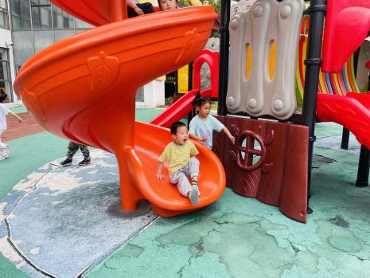 | 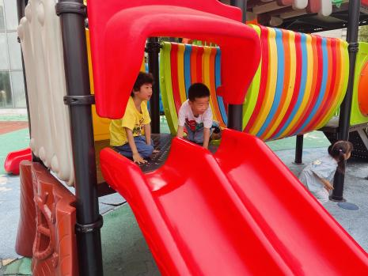 | 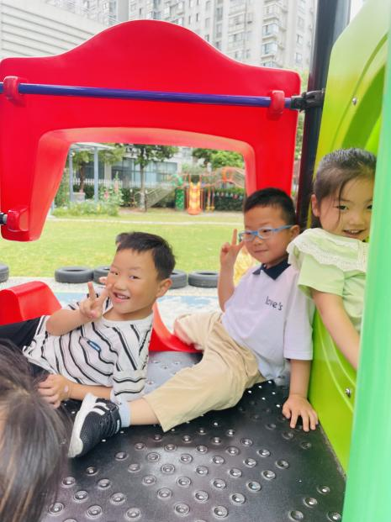
五、温馨提示
随着天气的逐渐变热，夏天特有的蚊子也在随之出没，为了保证孩子一日充足的户外活动时间和室内新鲜空气的流入，我们没法避免孩子娇嫩的皮肤不被蚊虫叮咬。为此，请大家在孩子入园前给孩子做好防护工作。

